
InFO Vendredi 17 mai 2024

Un nouveau bouton de signalement donnant accès à un formulaire de FO est désormais disponible exclusivement sur le site internet du syndicat fos-bldfv, et cela bénéficie à tous les professionnels non médicaux travaillant sur les différents sites de BLD/FV.
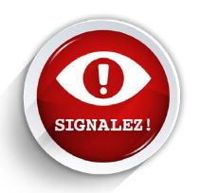

La mise en place de ce nouveau bouton de signalement et du formulaire de FO est une mesure proactive pour garantir le bien-être des travailleurs dévoués. Il est accessible, depuis un smartphone, une tablette ou encore un ordinateur, directement depuis la page d'accueil du site internet du syndicat.
Il permet aux professionnels de signaler rapidement et efficacement les défaillances et/ou les préoccupations liées à leur environnement de travail. Une fois le bouton cliqué, les utilisateurs sont dirigés vers un formulaire de FO spécialement conçu, où ils peuvent fournir des détails sur la situation, leurs inquiétudes, et leurs suggestions en vue d'une amélioration.

L'objectif principal de cette nouvelle fonctionnalité est d'offrir une plateforme qui permet aux agents de s'exprimer en toute confidentialité sur des questions liées à leur santé, à leur sécurité, à la qualité de vie au travail ou à la qualité des soins fournis. La mise en place de ce bouton de signalement et du formulaire démontre l'engagement du syndicat envers le bien-être des professionnels. Cela renforce également la culture de transparence et d'amélioration continue au sein du site de BLD/FV.

Les représentants du personnel Force Ouvrière de BLD/FV encouragent tous les professionnels à utiliser cette nouvelle ressource pour signaler tout problème de santé ou de sécurité. Nous sommes convaincus que cela améliorera la qualité de vie au travail et contribuera à maintenir un environnement de travail sain pour tous.

Il s'agit d'une preuve tangible de l'engagement continu du syndicat envers les professionnels, et cela devrait renforcer la confiance des agents dans leur capacité à faire entendre leur voix et à influencer positivement leur environnement de travail. Pour utiliser cette nouvelle fonctionnalité ou en savoir plus sur son fonctionnement, les professionnels sont invités à visiter le site internet du syndicat dès aujourd'hui et à cliquer, si nécessaire, sur le bouton rouge. Les signalements seront remontés à la Direction à chaque dialogue social mensuel, l'identité de l'agent ne sera pas dévoilée à nos interlocuteurs, et un retour sera fait aux lanceurs d'alertes dès qu'une réponse nous aura été apportée.

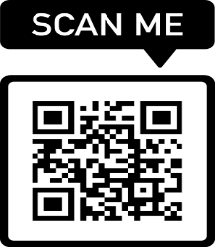 Site : www.fos-bldfv.fr
Fo libre et indépendant
lesbleuets.fo@gmail.com poste 68671 sur le site de FV et (BLD à la demande).

